 | Министерство образования и науки Российской Федерации  Федеральное государственное бюджетное образовательное учреждение  высшего образования  «Московский государственный технический университет  имени Н.Э. Баумана  (национальный исследовательский университет)»  (МГТУ им. Н.Э. Баумана)

ФАКУЛЬТЕТ __ИНФОРМАТИКА И СИСТЕМЫ УПРАВЛЕНИЯ________

КАФЕДРА _СИСТЕМЫ ОБРАБОТКИ ИНФОРМАЦИИ И УПРАВЛЕНИЯ

ОТЧЕТ ПО ТЕХНОЛОГИЧЕСКОЙ ПРАКТИКЕ

Студент ________________Кудабаева Эвита___________________
фамилия, имя, отчество
Группа ___ИУ5-32Б____________________

Тип практики ___________________Технологическая________________________________

Название предприятия _______Московский государственный технический университет имени Н.Э. Баумана______________________________________

Студент _________________ Кудабаева Э.
подпись, дата фамилия, и.о.
Руководитель практики _________________ Силантьева Е. Ю._
подпись, дата фамилия, и.о.

Оценка __________________________________

2024 г.

Аннотация
Предназначение АИС «Детская школа искусств» состоит в том, чтобы управлять процессами, связанными с управлением, организацией и выполнением процессов, связанных с обучением в детской школе искусств.
Задачами информационной системы являются:
- Запись и регистрация студентов.
- Список преподавателей и возможность редактирования данных.
- Создание базы оценок, сортировка оценок по типу, предмету, преподавателю, дате проставления.
- Создание базы данных предметов и возможность редактирования данных.
- Список корпусов.
- Список направлений обучения, возможность редактирования данных.
Работа сделана с применением Microsoft Access, часть функциональности интерфейса выполнена на языке Visual Basic. В данном документе обобщенно описаны возможности информационной системы, ее структура и интерфейс.

Содержание
1. Введение 4
2. Анализ предметной области 5
3. Функциональная модель предметной области 8
4. Инфологическая модель ПО 9
5. Выбор СУБД 9
6. Датологическая модель ПО – схема базы данных 9
7. Схема работы системы 11
8. Структурная схема системы 11
9. Интерфейс преподавателя 11
10. Интерфейс Студента 17
11. Интерфейс Администратора 19
12. Граф диалога 22
13. Заключение 22
14. Литература 23
15. ПРИЛОЖЕНИЕ. Графическая часть. 24
Лист 1. Графическая модель предметной области. 24
Листы 2-3. Модель предметной области в нотации IDEF0. 24
Лист 4. Инфологическая модель предметной области 28
Лист 5. Даталогическая модель предметной области 29
Лист 6. Структурная схема 30
Листы 7-8. схема работы 31

1. Введение

При выполнении макета были поставлены следующие цели:
- получение навыков инфологического и даталогического проектирования баз данных
- освоение СУБД MS Access
- получение навыков грамотного оформления документации:
описание предметной области;
инфологической, даталогической моделей;
структурной схемы системы, графа диалога;
составления DFD и IDEF0 диаграмм

В результате выполнения макета должна быть создана АИС
«Детская школа искусств», которая позволит автоматизировать работу с данными школы.
База данных состоит из информации о: студентах, преподавателях, направлениях обучения, корпусах для проведения занятий для определённого направления, предметах, изучаемых в школе, оценках студентов по предметам.
Администратор базы данных может:
- просматривать, искать и редактировать информацию о всех типах информации в базе данных,
-не может редактировать только информацию об оценках студентов.
Преподаватель (Пользователь1 базы данных) может:
- просматривать и искать информацию о всех типах информации в базе данных,
- редактировать информацию только об оценках студентов,
Студент (Пользователь2 базы данных) может:
- просматривать и искать информацию о всех типах информации в базе данных,
- не может редактировать никакой тип информации в этой базе данных.
(Идея изменения личных данных студента заключается в реализации через обращение к администратору, то есть грубо говоря, при первичной записи и регистрации студента в школу, студент предоставляет свои данные для регистрации себя в базе данных, если в течение времени он захочет поменять, например, телефон, то он должен подать заявку на изменение личных данных. Невозможность студента редактировать данные студентов конкретно в данной БД реализована для невозможности редактировать информацию о других студентах)

2. Анализ предметной области
Изображение предметной области

Изображение предметной области приведено в графической части (лист 1).

Описание предметной области.

Исследуемая предметная область – Детская школа искусств.

Описание предметной области
Детская школа искусств состоит из:
- Данных о студентах.
- Данных о преподавателях.
- Данных о предметах.
- Данных о направлениях.
- Данных об оценках.
- Данных о корпусах.
Соответственно, каждый студент учится на одном направлении. На одном направлении могут обучать разные преподаватели. Одно направление изучается в одном корпусе. Студенты могут изучать несколько предметов на направлении. Студенты также могут получать множество оценок за множество предметов.
Вся информация по элементам АИС хранится в базах данных каждой сущности.
Необходимо разработать автоматизированную информационную систему (АИС) "Детская школа искусств", которая будет осуществлять эффективное управление процессами обучения, учета студентов, преподавателей, расписания/списка предметов по изучаемым направлениям и успеваемости. Задачей этой системы является структурирование данных школы, облегчение доступа к информации, а также предоставление инструментов для анализа успеваемости и формирования отчетности.
Исходя из описания предметной области, можно выделить следующие сущности:
- Студенты. Каждый студент описывается с помощью следующих атрибутов: ID, ФИО, телефон.
- Преподаватели. Каждый преподаватель описывается с помощью следующих атрибутов: ID, ФИО, телефон, должность.
- Оценки. Каждая оценка описывается с помощью следующих атрибутов:
ID, тип оценки, балл.
- Предметы. Каждый предмет описывается с помощью следующих атрибутов: ID, название, количество часов.
- Направления. Каждое направление описывается с помощью следующих атрибутов: ID, название.
- Корпусы. Каждый корпус описывается с помощью следующих атрибутов: ID, название, адрес.
Вся информация по элементам АИС "Детская школа искусств" хранится в базах данных каждой сущности, обеспечивая взаимосвязь и целостность данных. Например, информация о студенте связана с информацией о его направлении, изучаемых на направлении предметах и получаемых оценках. Информация о преподавателе связана с информацией о предметах, которые он преподает, и о направлениях, которые он ведет и т.д.
Процессы
В рамках разрабатываемой АИС необходимо обеспечить возможность добавления, изменения, удаления и получения информации о следующих процессах и объектах:
- Данные о студентах (добавление нового студента, удаление студента, изменение данных)
- Данные о преподавателях (добавление нового преподавателя, удаление преподавателя, изменение данных)
- Данные о корпусах (названия, адреса)
- Данные о направлениях обучения (название направления, корпус, в котором направления обучаются)
- Данные о предметах (добавление нового предмета, удаление предмета, изменение данных)
- Данные об оценке (тип оценки, сама оценка, предмет, по которому выставлена оценка, студент её получивший, преподаватель её поставивший, дата проставления оценки)

Основные задачи пункта
- Запись и регистрация студентов.
- Список преподавателей и возможность редактирования данных.
- Создание базы оценок, сортировка оценок по типу, предмету, преподавателю, дате проставления.
- Создание базы данных предметов и возможность редактирования данных.
- Список корпусов.
- Список направлений обучения, возможность редактирования данных.

Основная задача данной базы данных — универсальное и рациональное управление данными школы искусств.

Сущности
В результате анализа предметной области были выделены следующие сущности:
- Студенты
- Преподаватели
- Оценки
- Предметы
- Направления
- Корпусы

Система предназначена для пользования тремя видами пользователей:
- Администратор. Им необходимо, чтобы система удовлетворяла следущим требованиям:
- Ввод и редактирование информации о преподавателях.
- Ввод и редактирование данных о студентах.
- Ввод и редактирование информации о направлениях.
- Ввод и редактирование данных о корпусах.
- Ввод и редактирование данных о предметах.

2. Преподаватель. Этим пользователем необходимо, чтобы система удовлетворяла следущим требованиям:
- Ввод и редактирование данных об оценках студентов.
-Формирование отчетов о предметах.
-Формирование отчетов о студентах по направлению.
-Формирование данных о преподавателях по направлению.
-Формирование отчетов о средних оценках по направлению.

3. Студент. Этим пользователем необходимо, чтобы система удовлетворяла следущим требованиям:
-Формирование отчетов о предметах.
-Формирование отчетов о студентах по направлению.
-Формирование данных о преподавателях по направлению.
-Формирование отчетов о средних оценках по направлению.

Ограничения предметной области:

- Одному направлению принадлежит множество студентов.
- Одному корпусу принадлежит одно направление.
- Одно направление курируется множеством преподавателей.
- Одно направление имеет множество предметов.
- Одному студенту принадлежит много оценок.
- По одному предмету могут ставится много оценок.
- Один студент может обучаться на одном направлении.
- Один преподаватель может курировать одно направление.
- Один преподаватель может вести много предметов.
- Один предмет может относится к одному направлению.
- Одна оценка ставится одному студенту.
- Одна оценка ставится одним преподавателем.
- Одна оценка ставится по одному предмету.
(Ограничения 11, 12, 13 работают по принципу: одна оценка ставится одному студенту одним преподавателем по одному предмету, то есть условно по одному предмету, который преподается на одном направлении преподаватель выставляет конкретную оценку конкретному студенту).

Описание входных документов и сообщений

На вход системы поступают данные о студентах, преподавателях, направлениях, корпусах.

Описание выходных документов и сообщений

Выходные документы и сообщения: расширенные данные о студентах, преподавателях, направлениях, корпусах, предметах, изучаемых на направлениях, оценках студентов по предметам, отчёты о студентах и преподавателях по направлению, отчёт о предметах направлений, отчёт о средних оценках направлений.

3. Функциональная модель предметной области
Рисунок функциональной модели предметной области в нотации IDEFO приведен в графической части (лист 2).
Спецификационный вариант функциональной модели предметной области
- Администрация:
  - Ввод и редактирование информации о преподавателях.
  - Ввод и редактирование данных о студентах.
  - Ввод и редактирование информации о направлениях.
  - Ввод и редактирование данных о корпусах.
  - Ввод и редактирование данных о предметах.

- Преподаватели:
  - Ввод и редактирование данных об оценках студентов.
  - Формирование отчетов о предметах.
  - Формирование отчетов о студентах по направлению.
  - Формирование данных о преподавателях по направлению.
2.5 Формирование отчетов о средних оценках по направлению.

3. Студенты:
  - Формирование отчетов о предметах.
  - Формирование отчетов о студентах по направлению.
  - Формирование данных о преподавателях по направлению.
  - Формирование отчетов о средних оценках по направлению.

4. Инфологическая модель ПО
Рисунок инфологической модели предметной области приведен в графической части (лист 3)

5. Выбор СУБД
Для реализации базы данных использована СУБД Microsoft Office Access. Она отвечает всем необходимым требованиям для реализации, сущностей, связей между ними, запросов, реализации отчетов и удобных для представления пользователю форм.

6. Датологическая модель ПО – схема базы данных
Графическая диаграмма датологической модели предметной области приведена в графической части (лист 4).

Описание таблиц
  - Таблица Преподаватели
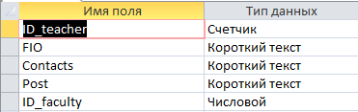

  - Таблица Студенты
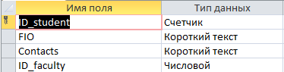

  - Таблица Направления
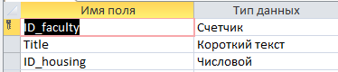

  - Таблица Корпуса
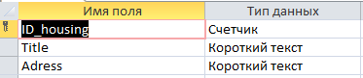

  - Таблица Предметы
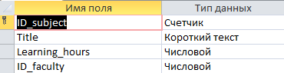

  - Таблица Оценки
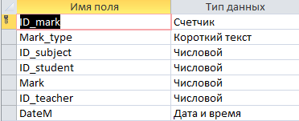

7. Схема работы системы
Схема работы системы приведена в графической части (лист 6).

8. Структурная схема системы
Схема работы системы приведена в графической части (лист 5).

9. Интерфейс преподавателя
Создан на основе кнопочной формы и формы навигации и состоит из форм и отчетов. Переход в главную кнопочную форму происходит через авторизацию под именем преподавателя. (Рис. 1)
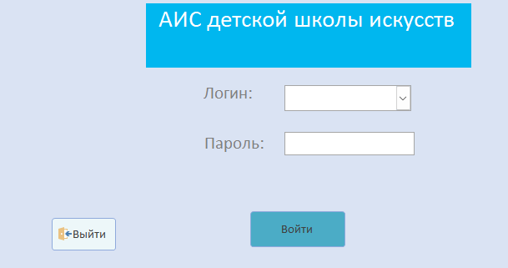

Рис.1 Авторизация

Если преподаватель вводит верный пароль, он переходит в кнопочную форму для «АИС детской школы искусств», в противном случае он получает сообщение об ошибке.
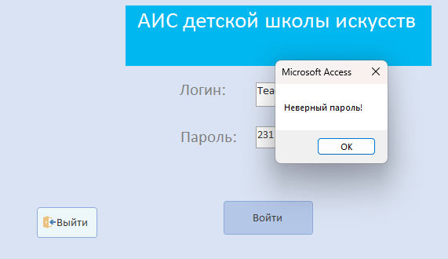
Информация, доступная преподавателю.
Экранные формы:
- Экранная форма “КНОПОЧНАЯ ФОРМА”
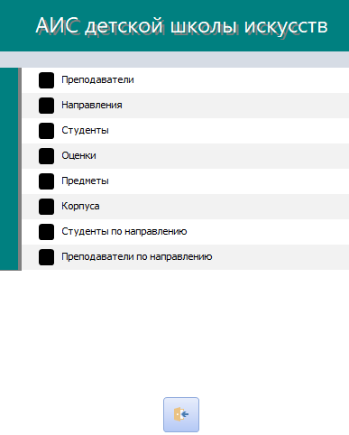

- Экранная форма “Преподаватели”
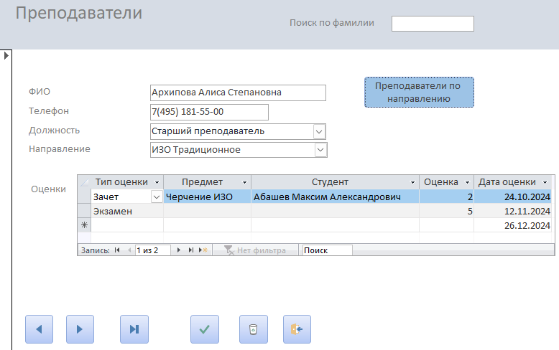

С. Отчёт “Преподаватели по направлению”
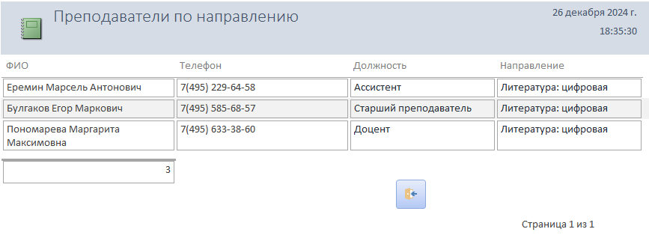

D. Экранная форма “Направления”
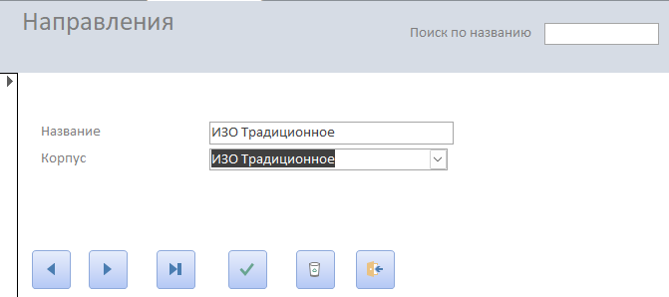

- Экранная форма “Студенты”
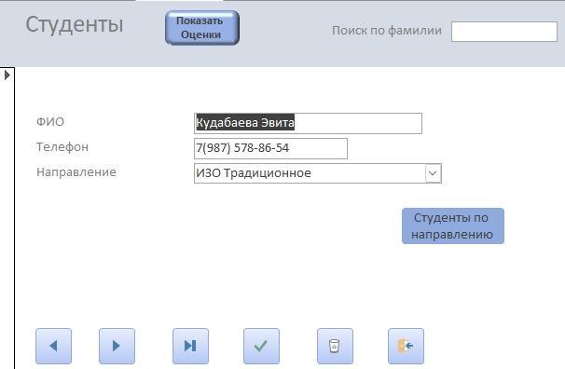

- Экранная форма “Оценки”
(Единственная редактируемая форма, где Преподаватель может найти Студента по фамилии (или сначала по направлению), и либо изменить ему оценку за определённый предмет, либо добавить новую оценку за определённый предмет)
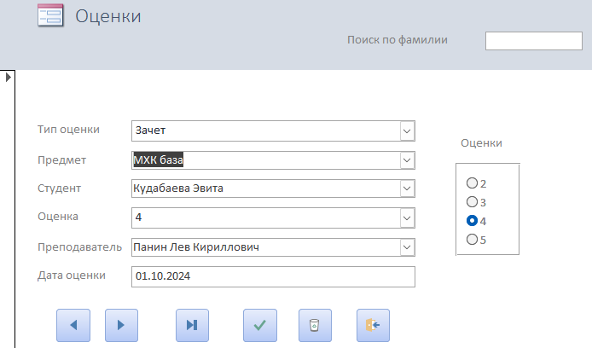

- Отчёт “Студенты по направлению”
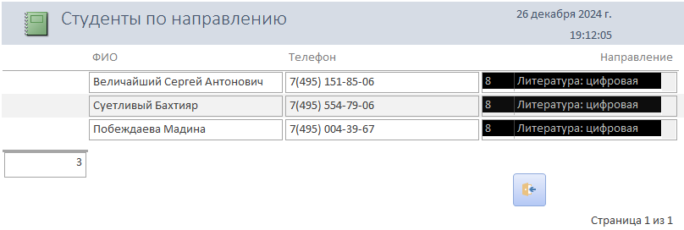

- Экранная форма “Предметы”
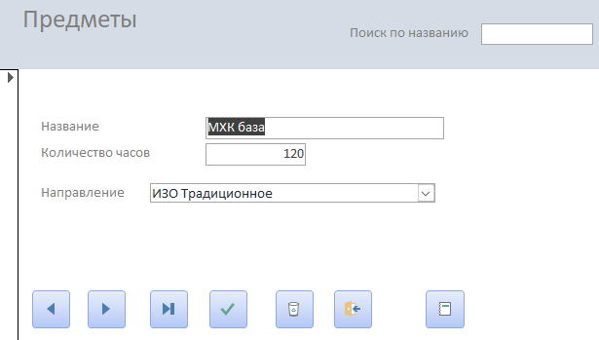
- Отчёт “Часы в неделю у предмета”
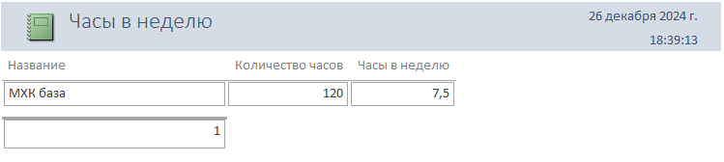

- Экранная форма “Корпуса”
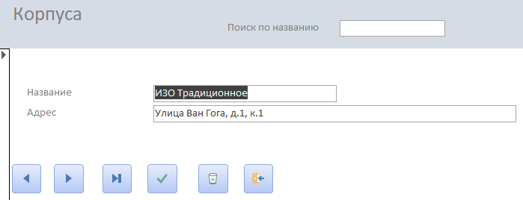

(Отчёты о студентах и преподавателях по направлению были приведены выше в виде удобной кнопки в формах студентов и преподавателей, при нажатии на которую выводится сообщение “Введите название направления“, соответственно при вводе направления выдаётся отчёт с студентами/преподавателями по заданному направлению)

10. Интерфейс Студента
Создан на основе кнопочной формы и формы навигации и состоит из форм и отчетов. Переход в главную кнопочную форму происходит через авторизацию под именем студента. (Рис. 1)
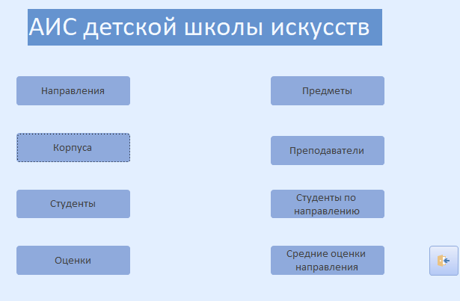

Рис. 2 (Форма навигации)
Конструктор формы
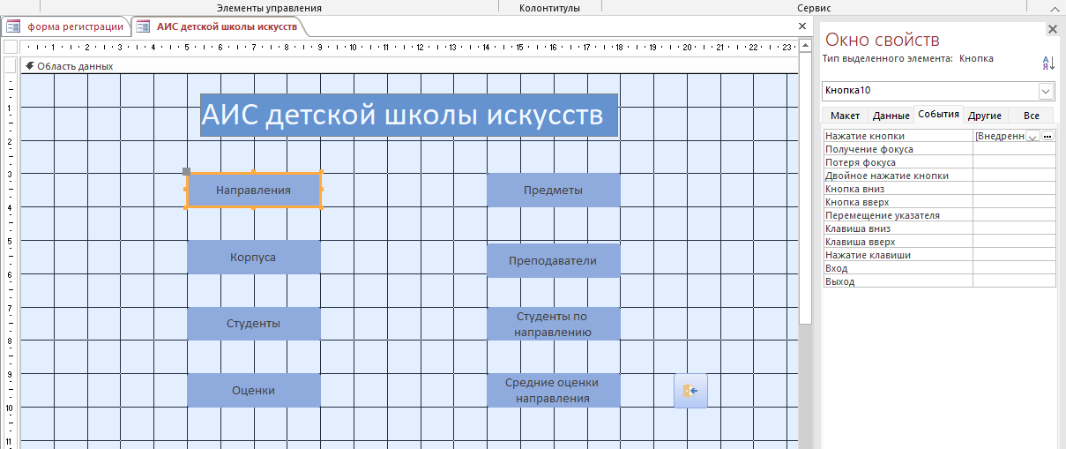
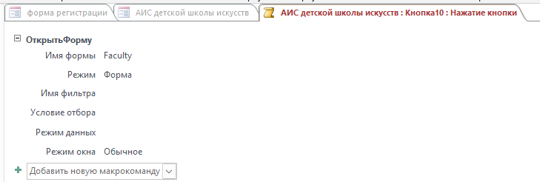
Если пользователь вводит верный пароль, он переходит в форму навигации (Рис. 2) для «АИС детской школы искусств», в противном случае он получает сообщение об ошибке (аналогично Интерфейсу Преподавателя)
Все виды данных, доступные Студенту, аналогичны данным Преподавателя с отличием в невозможности редактирования никакой информации, а с возможностью только просмотра и поиска нужной информации.
(Как было описано ранее в функциональной части описания)
(Для наглядности и лаконичности при просмотре форм и отчётов, ввиду единости данных и различии только в доступе к редактированию, описанному ранее, см. часть “ Интерфейс Преподавателя “, формы и отчёты полностью аналогичны)
Реализация поиска по параметру (пример, в данном случае по фамилии (FIO) для остальных форм – аналогично, соответственно, по требуемому параметру (название, фамилия, направление, т.д.)
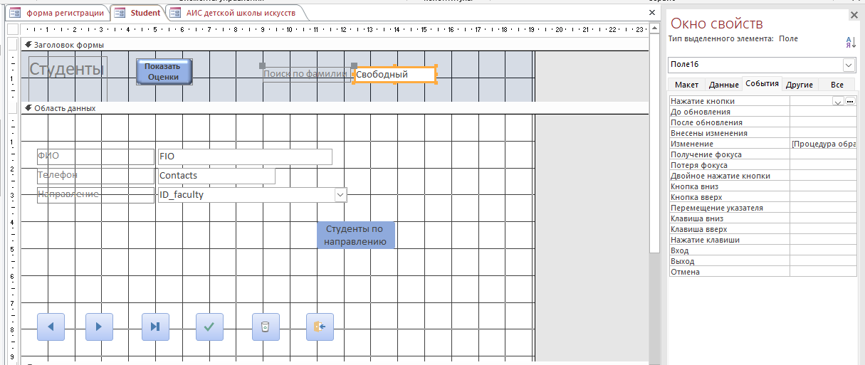
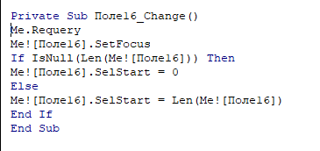
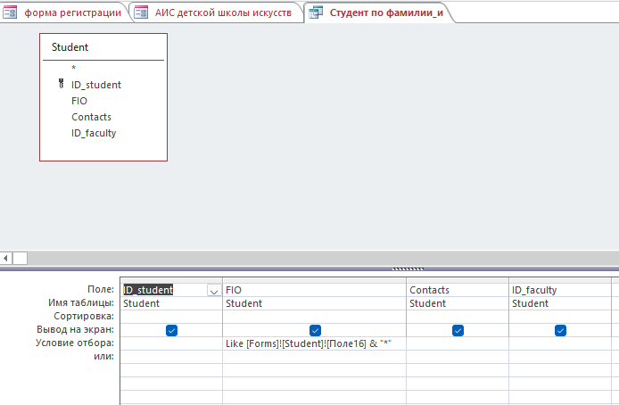

11. Интерфейс Администратора
Создан на основе кнопочной формы и формы навигации и состоит из форм и отчетов. Переход в главную кнопочную форму происходит через авторизацию под именем администратора. (Рис. 1)

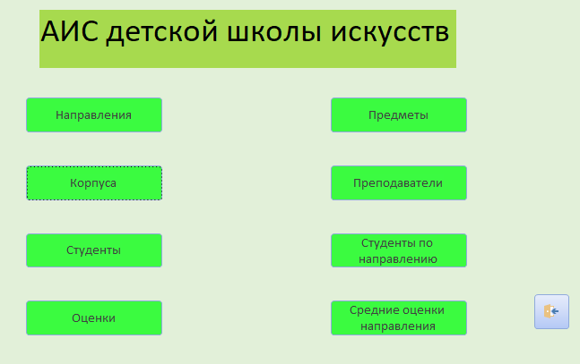
Рис. 3 (Форма навигации)
Если пользователь вводит верный пароль, он переходит в форму навигации (Рис. 3) для «АИС детской школы искусств», в противном случае он получает сообщение об ошибке (аналогично Интерфейсу Преподавателя)
Все виды данных, доступные Администратору, аналогичны данным Преподавателя и Студента с отличием в возможности поиска, просмотра и редактирования всей информации, кроме оценок студентов.
(Как было описано ранее в функциональной части описания)
(Реализация поиска и прочих функций полностью аналогична форме для Студентов)
Так же ввиду возможности редактирования информации о Студентах/Преподавателях по направлению, эти типы данных представлены не только в виде отчётов, а в виде удобно редактируемых форм с поиском:
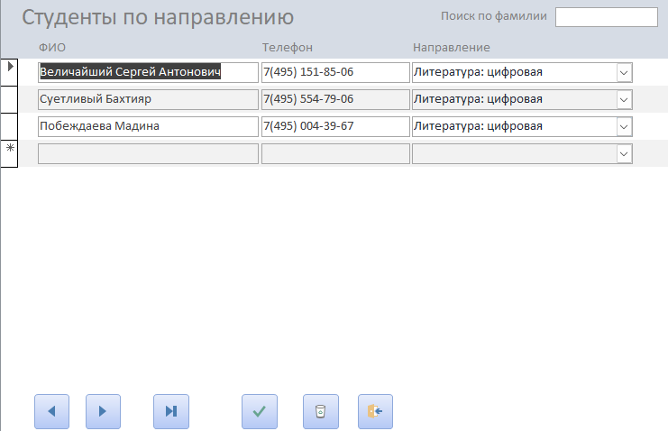
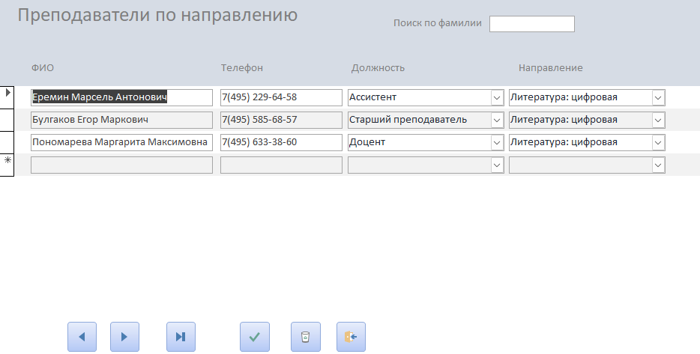

(Для наглядности и лаконичности при просмотре форм и отчётов, ввиду единости данных и различии только в доступе к редактированию, описанному ранее, см. часть “ Интерфейс Преподавателя “, формы и отчёты полностью аналогичны)
Модуль для реализации открытия и закрытия форм в зависимости от того, от какой группы пользователей (Преподавателей, Студентов, Администраторов) мы заходим в определённую форму. То есть, простыми словами: если мы открыли форму «Направления» от лица преподавателя, при выходе из формы мы вернёмся в интерфейс Преподавателя, и аналогично для остальных форм и групп пользователей):
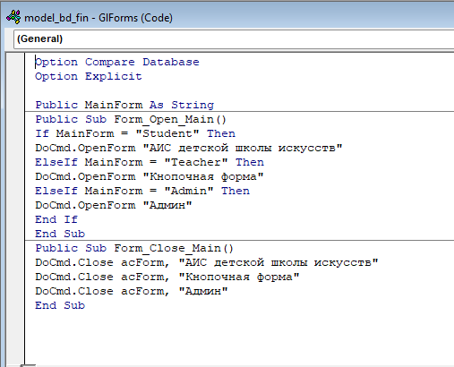
Пример, форма «Направления» и её открытие и закрытие в зависимости от группы пользователей.
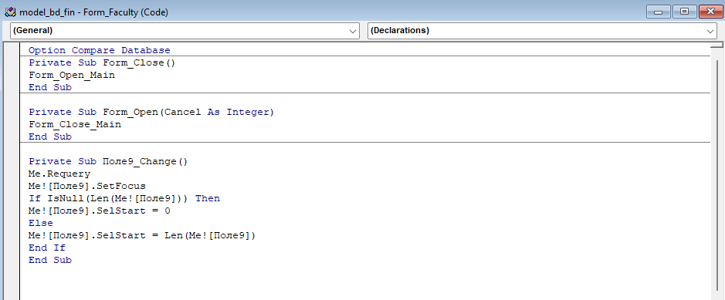

13. Граф диалога
Графическая система графа диалога представлена в графической части (лист 7).

14. Заключение
В процессе выполнения макета были достигнуты поставленные цели:
- были получены навыки инфологического и даталогического проектирования баз данных
- были освоены СУБД MS Access
- были получены навыки грамотного оформления документации: описана предметная область;
составлена инфологическая и даталогическая модели, структурная схема системы и граф диалога; разработаны IDEF0 диаграммы
Разработанная система может хорошо послужить образовательным организациям, занимающимся обучением, организацией образовательных и связанных с образованием процессов.
Преподаватели просматривать и искать всю информацию, необходимую для них, могут смотреть отчёты по запросам, печатать их, редактировать информацию образовательного характера, такую как об оценках студентов.
Студенты могут просматривать и искать всю информацию, необходимую для них.
Администраторы могут просматривать и искать всю информацию, необходимую для них, редактировать информацию организационного характера, такую как данные о:
- преподавателях,
- студентах,
- направлениях,
- корпусах,
- предметах.
Такая система обеспечивает работу интерфейса для качественного и понятного чтения как для пользователей (Студентов и Преподавателей в данном случае), так и для администраторов.

15. Литература
1) Т.Конноли, К.Бегг, А.Строгани «Базы данных: проектирование, реализация и сопровождение. Теория и практика»
2) Ю. А. Григорьев, Г. И. Ревунков, «Банки данных», М.: Изд-во МГТУ им. Н.Э. Баумана, 2002.
3) К.Дейт «Введение в системы баз данных» (8-е изд.)

16. ПРИЛОЖЕНИЕ. Графическая часть.

Лист 1. Графическая модель предметной области.

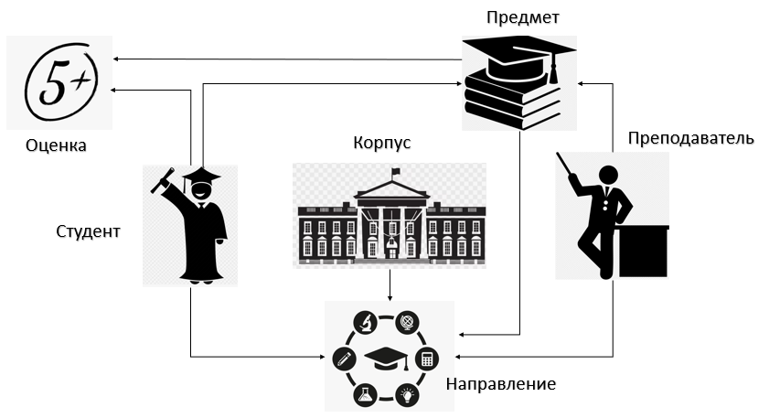

Листы 2-3. Модель предметной области в нотации IDEF0.
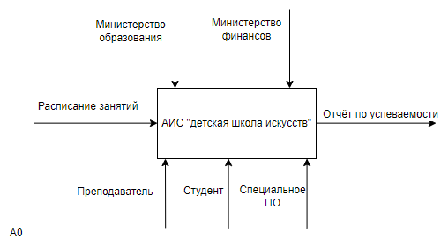
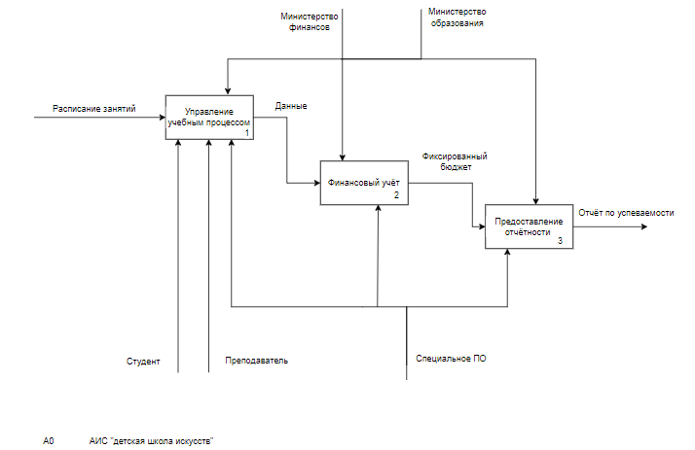
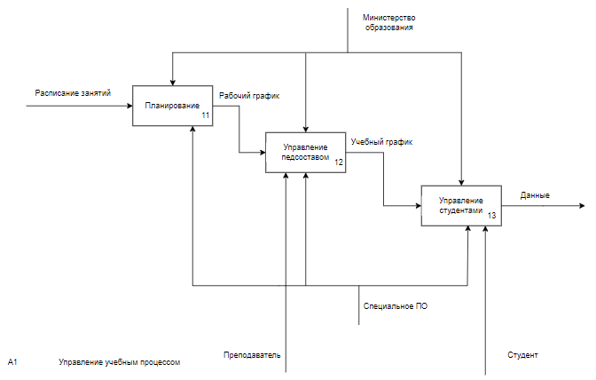
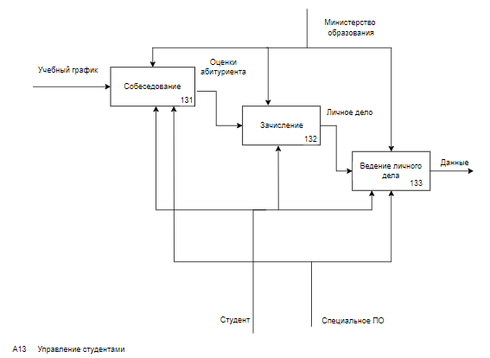
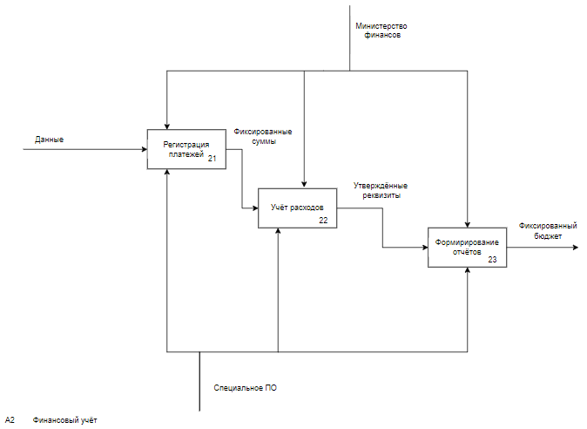
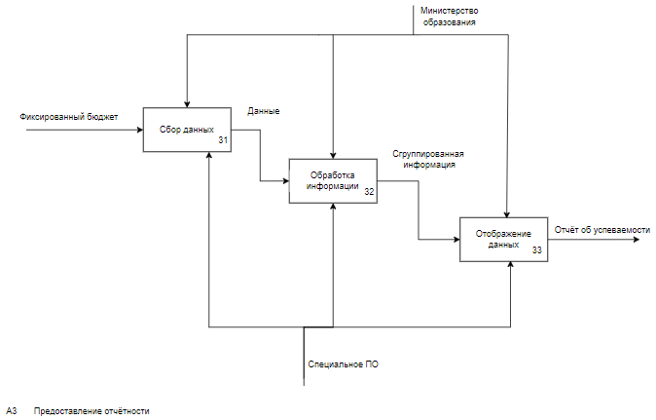

Лист 4. Инфологическая модель предметной области
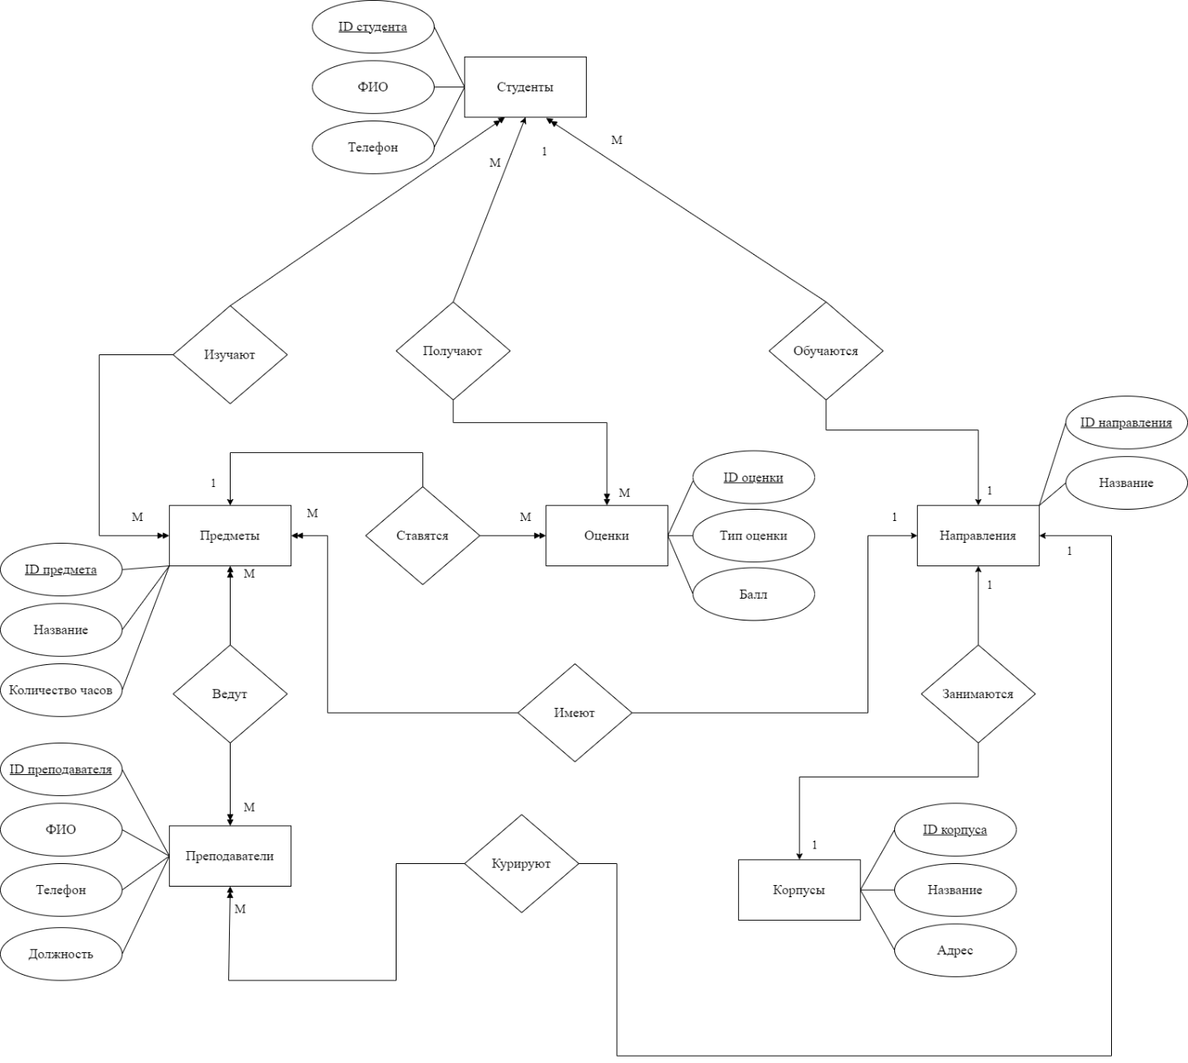

Лист 5. Даталогическая модель предметной области
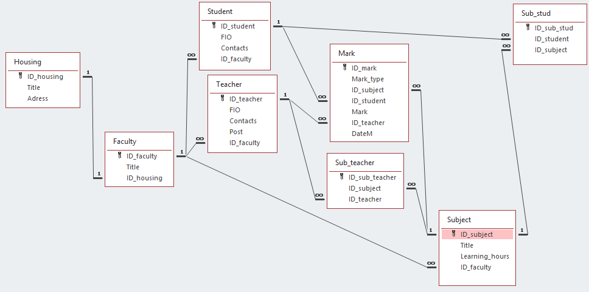

Лист 6. Структурная схема
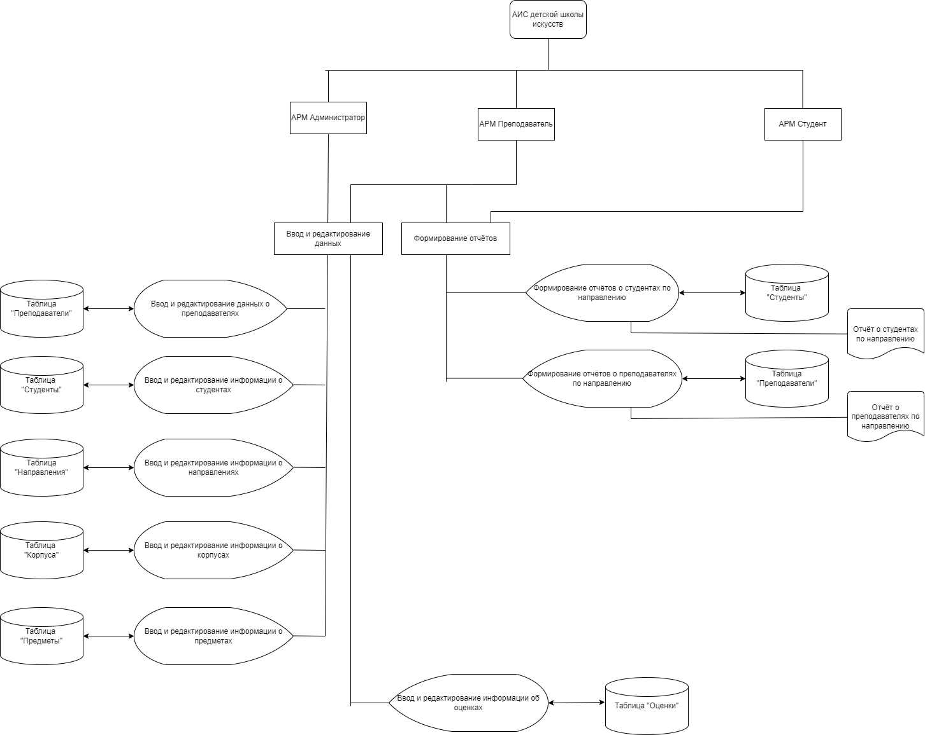

Листы 7-8. схема работы
(В файле, ввиду громоздких и тяжёлых схем, которые имеют большой объём, приведён пример для формы Преподавателя, для Студента и Администратора аналогичны, с отличиями, описанными выше (доступ и формы вместо отчётов для администратора: 2-АИС детской школы искусств (далее аналогично), 3- Админ (далее аналогично, студенты/преподаватели по направлению – формы, а не отчёты)).
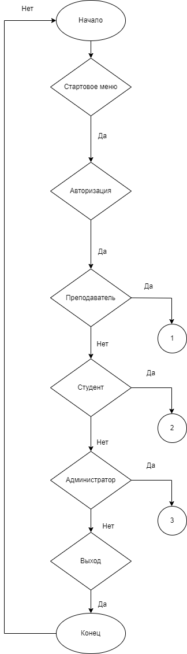

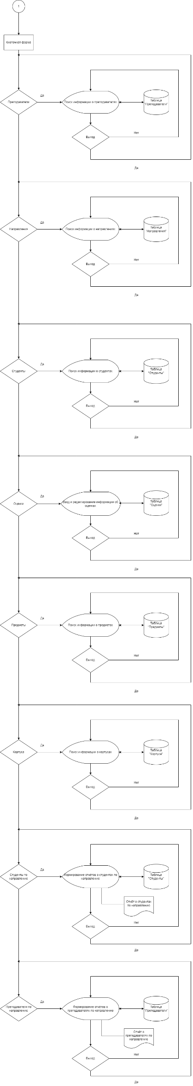

Лист 9. Диалоговое окно
